ЛАБОРАТОРНАЯ РАБОТА 7 ИСКЛЮЧЕНИЯ

1. Какое ключевое слово служит для обозначения блока кода, в котором можно генерировать исключение?

Throw

1. Какие ключевые слова используются для обработки и генерации исключений? Расскажите об механизме обработке исключения?

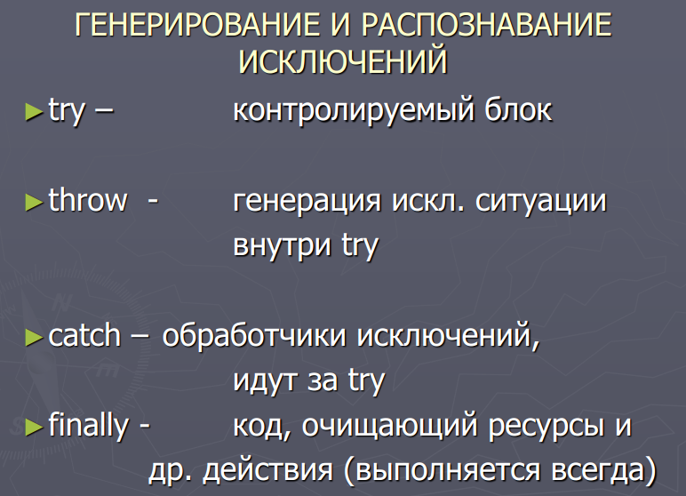в к

* try-catch, try-finally, try-catch-finallyа

Когда внутри такого блока try возникает исключение, поток управления переходит к первому подходящему обработчику исключений в стеке вызовов. В C# ключевое слово catch обозначает обработчик исключений.

* Если для созданного исключения не существует обработчиков, выполнение программы прекращается с сообщением об ошибке.

1. Что будет, если в программе нет предложения catch, способного обработать  
   исключение?

При возникновении исключения среда CLR ищет блок catch, который может обработать данное исключение. Если такого блока не найдено, то пользователю отображается сообщение о необработанном исключении, а дальнейшее выполнение программы останавливается. И чтобы подобной остановки не произошло, и надо использовать блок try..catch.

1. Что такое фильтры исключения? Приведите пример.

Фильтры исключений — это механизм, который позволяет блоку catch объявить предусловия,

которым должно удовлетворять исключение, дабы быть пойманным данным блоком.

public void Main()

{

try

{

throw new Exception("E2");

}

catch(Exception ex) when(ex.Message == "E1")

{

Console.WriteLine("caught E1");

}

catch(Exception ex) when(ex.Message == "E2")

{

Console.WriteLine("caught E2");

}

}

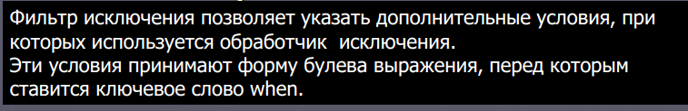

1. Могут ли исключения быть вложенными?

Могут.

1. Какой синтаксис нужно использовать в C# для отлова любого возможного исключения?

Блок catch, отлавливающий исключения типа System.Exception. Также можно просто использовать catch{}, не указывая тип исключения.

1. Чем следует руководствоваться при размещении обработчиков исключения?

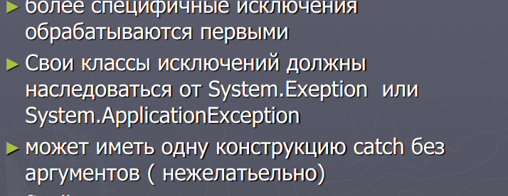

1. Как повторно сгенерировать то же самое исключение в блоке обработчике catch?

Throw без ничего.

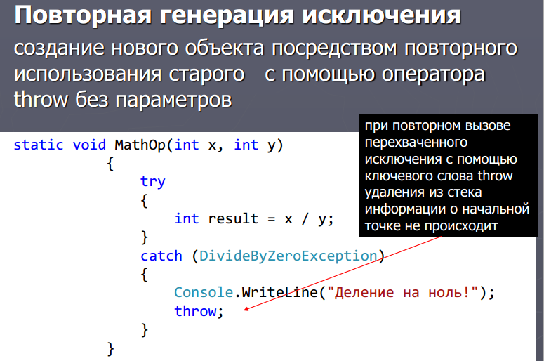

1. Какие методы содержатся в классе Exception? Где и как их можно использовать?

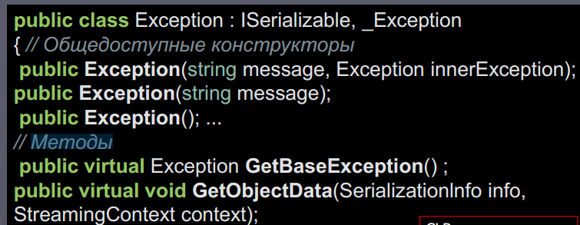

1. При переопределении в производном классе возвращает исключение [Exception](https://msdn.microsoft.com/ru-ru/library/system.exception(v=vs.110).aspx), которое является корневой причиной одного или нескольких последующих исключений.

2. При переопределении в производном классе задает объект [SerializationInfo](https://msdn.microsoft.com/ru-ru/library/system.runtime.serialization.serializationinfo(v=vs.110).aspx) со сведениями об исключении.